Қысқа мерзімді жоспар
Пән: сауат ашу  Ұзақ мерзімді жоспар бөлімі:  7-бөлім: Тағам және сусын  Күні: 11.01.2020  Сынып: 1 |  | Мектеп: Тірек мектеп (РО) Ыбырай Алтынсарин атындағы ЖОББМ  Мұғалімнің аты-жөні: Елубаева Жанагүл Тлеулесқызы  Қатысқандар саны:  Қатыспағандар саны:
Сабақ тақырыбы |  | Біздің кафеде. Буын.
Осы сабақта қол жеткізілетін оқу мақсаттары (оқу бағдарламасына сілтеме) |  | 1.1.1.1 тыңдау барысында тілдік бірліктерді (сөйлеу, сөз, сөйлем, мәтін) ажырату, тыңдалған мәтіннің мазмұнын түсіну  1.1.2.1 мұғалімнің көмегімен мәтінде кім (не) туралы айтылғанын анықтау  1.1.3.1 мұғалімнің көмегімен оқиғаның ретін сақтай отырып баяндау
Сабақ мақсаттары |  | Барлық оқушылар: Кафеге барғанда қолданатын сөздермен танысады, сол сөдерді күнделікті өмірде қолданып үйренеді және сөздерді буынға бөле алады.  Көптеген оқушылар: тақырыпты түсініп,тыңдап, берілген тапсырмаларды талдай алады.  Кейбір оқушылар: Нақты сөйлеу арқылы,алған білімдерін өмірде қолдана алады.
Бағалау критерийлері |  | - Кафеге барғанда қолданатын сөздермен танысады, сол сөдерді күнделікті өмірде қолдана алады,үйренеді және сөздерді буынға бөледі.  - тақырыпты түсінеді,тыңдайды, берілген тапсырмаларды талдайды.  - Нақты сөйлеу арқылы,алған білімдерін өмірде қолданады.
Тілдік мақсаттар |  | Кафе, даяшы, ас мәзірі, тапсырыс, кафеде өзіңді ұстау мәдениеті, көпшілік орындарда әдептілік, сыпайылық сақтау ережесі, шанышқы, пышақ.
Құндылықтарды дарыту |  | Өмір бойы білімін aрттыруға, жaнaны тануға және өз бетінше білім алу дағдыларын қалыптастыру.  Даяшы мен қонақ арасындағы қарым- қатынас үлгісін көру арқылы оқушыларға сыпайылық, көпшілік орындарда әдептілік сақтауды үйрету, мәдениеттілікке баулу.
Пәнаралық байланыстар |  | Дүниетану, математика.
АКТ қолдану дағдылары |  | Интерактивті тақта.
Бастапқы білім |  | 1-3 тоқсанда дамытылған дағдылар мен білімге негізделеді.Оқушылар жазу нұсқаулары мен қарапайым әңгімелермен (мәтін) таныс.Әртүрлі сөйлем түрлерін жаза алады.
Сабақ барысы
Сабақтың жоспарланған кезеңдері | Сабақтағы жоспарланған іс-әрекет |  |  |  |  | Ресурстар
Сабақтың басы | Ширату жаттығуы:  Оқушылардың көңіл-күйлерін бақылау.  Әуен қою арқылы «Шапалақ» әдісімен оқушыларды сабаққа дайындау.  МК.Сурет арқылы сабақтың тақырыбын анықтау.  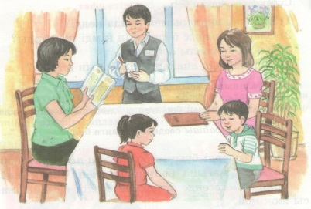  (МК.Ұ)«Түсіндіру және сипаттау»  Кафенің суретін корсетіп, оқушылардың кафе жайлы ойларын сұрау.  -Кафе дегеніміз не?  -Кафеге адамдар неге барады?  -Қалада кафеге барып көрдің бе?  -Кафеде қандай тағамдар мен сусындар болады?  -Кафеде кімдер жұмыс істейді?  /оқушылардың жауаптарын тыңдау/  Бүгінгі сабақтың тақырыбы мен мақсатын хабарлау  -Балалар, біз бүгін сендермен «Тағам және сусын» тарауы бойынша «Біздің кафеде» тақырыбын өтеміз.  Кафеге барғанда қолданатын сөздермен танысамыз, сол сөдерді күнделікті өмірде қолданып үйренеміз және сөздерді буынға бөлеміз.  (МК) Мәтінмен жұмыс  Мақсаты:Тыңдалған мәтіннің мазмұнын түсіну  - Мәтінді тыңдау  - Мәтінде айтылған ережелерді есте сақтау  - Мәтін мазмұнын ретімен баяндау  (МК.Ұ)«Түсіндіру.  Тамақтану әдебі  Сөйлеу, киіну, мәдениеті секілді тамақтанудың да өзіндік ережесі бар.Тамақтану әдебі - үстелге отырудан басталады. Орындықты орнынан ақырын жылжыту, майлықты дұрыс пайдалану, ас құралдарын қызметіне қарай дұрыс қолдану-әдептілікке жатады.Оларды бір орнынан екінші орынға тарсылдатпай қою,тәрелкенің сол жағындағы шанышқыны сол қолмен, оң жағындағы пышақты оң қолмен ұстау керек .  Ас ішіп отырғанда газет, кітап оқуға болмайды.Ауыз жаппай сөйлеу, бір тұрып, бір отыру, кеседегі қантты қатты араластыру, тамақ жегенде ерінді сылпылдату, шәйді қатты ұрттап ішу және ауыздағы тағамды асығып-үсігіп шайнау -әдепсіздіктің белгісі. |  |  |  |  | http://en.wikipedia.org/wiki/Kazakhstani_tenge
Сабақтың ортасы | МК. Буын ережесімен таныстыру.  Сөз буынға бөлінеді. Сөзде қанша дауысты дыбыс болса, сонша буын болады: ақ,уа-қыт,жү-рек.  Сөз буынға бөлінеді. Сөзде қанша дауысты дыбыс болса, сонша буын болады: ақ,уа-қыт,жү-рек.  Сөз буынға бөлінеді. Сөзде қанша дауысты дыбыс болса, сонша буын болады: ақ,уа-қыт,жү-рек.  Сөз буынға бөлінеді. Сөзде қанша дауысты дыбыс болса, сонша буын болады: ақ, уа-қыт, жү-рек.  МК(Т) «Жіктеу» тәсілі арқылы оқушыларды топқа бөлу.  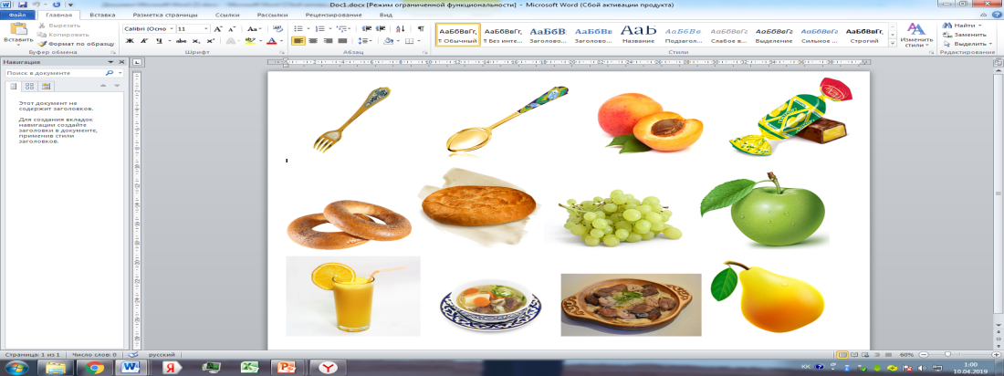  Кафеде болатын заттарды және тағамдарды пайдаланып, оқушыларды 3-топқа бөлу.  1-топ. Бір буынды сөздер  2-топ. Екі буынды сөздер  3-топ. Үш буынды сөздер.  1-тапсырма.Әр топқа суреттер беріледі. Суреттегі сөздерді буынға бөледі және бір сөйлем құрастырады.  2-тапсырма. Оқушыларға А/4 форматтағы қағаз бен маркер беріледі. Мұғалімнің нұсқаулығынан кейін топтық жұмысты орындау.  Жұптық жұмыс.  Буындардан сөз құрастыру. Сөздерден сөйлем құрастыру.  Қарқынтәсілі. Көркем жазу.  Менің анам-наубайшы. Сөйлемді қатесіз көшіріп жазып, 3-жұлдыз әдісі арқылы жұптар бір-бірін бағалайды.  Бағалау критерий Дескриптор:  Әр топқа «лоторея» ойыны арқылы дәптер, сызғыш, қалам таратып беремін. Оқушылар өздеріне берілген дәптер, сызғыш және қаламды буынға бөледі және сөйлем құрастырады. |  |  |  |  | Топқа бөлуге арналған карточкалар.  Маркер, А-4 парағы.  Тапсырма жазылған карточкалар
Сабақтың соңы | «Бекіту және қолданысқа енгізу» тәсілі бойынша «айналмалы қорап» ойынын ойнатамын.  Шарты: Оқушылар шеңбер құрып тұрады. Мұғалім әуен қойған сәтте оқушылар қорапты бір-біріне кезекпен беріп шығады. Мұғалім әуенді өшіргенде, қорап кімнің қолында қалса, сол оқушы қораптың ішіндегі сұраққа жауап береді.  Бағалау. Екі жұлдыз бір тілек әдісімен топтар бірін-бірі бағалайды.  «Бекіту және қолданысқа енгізу» тәсілінсаралау:  - Оқушылар сөздерді буынға бөледі, сөйлем құрастырады.  Бағалау: «Шапалақ» әдіс імен топтар бірін-бірі бағалайды.
Саралау –оқушыларға қалай көбірек қолдау көрсетуді жоспарлайсыз? Қабілетіжоғарыоқушыларғақандайміндетқоюдыжоспарлапотырсыз? |  |  | Бағалау – оқушылардың материалды меңгеру деңгейін қалай тексеруді жоспарлайсыз? | Денсаулық және қауіпсіздік техникасының сақталуы
Басқа оқушыларға қарағанда жылдам жұмыс істейтін оқушылардың қабілеттерін ескере отырып қосымша тапсырмалар беремін..  Оқушыларды ілгерілей отырып, сөздерді буынға бөледі,сөйлем құрастырады,өздік және жұптық тапсырма орындайды. |  |  | «Шапалақтау», «Үш жұлдыз » «ойлан-жұптас, бөліс» әдістерін қолдану барысында оқушыларды ынталандырдым.  Бағалау критерий Дескриптор:  1.Кафеге барғанда қолданатын сөздермен танысады, сол сөдерді күнделікті өмірде қолдана алады,үйренеді және сөздерді буынға бөле алады. 2.тақырыпты түсінеді,тыңдайды, берілген тапсырмаларды талдай алады. 3.Нақты сөйлеу арқылы,алған білімдерін өмірде қолдана алады. 1.Кафеге барғанда қолданатын сөздермен танысады, сол сөдерді күнделікті өмірде қолдана алады,үйренеді және сөздерді буынға бөледі. 2.тақырыпты түсінеді,тыңдайды, берілген тапсырмаларды талдай алады. 3.Нақты сөйлеу арқылы,алған білімдерін өмірде қолданады.
Сабақ бойынша рефлексия «» кестесі
Білемін | Білдім | Білгім келеді

Жалпы баға
Сабақтың жақсы өткен екі аспектісі (оқыту туралы да, оқу туралы даойланыңыз)?
1: «Айналмалы қорап» ойыны
2:
Сабақты жақсартуға не ықпал ете алады (оқыту туралы да, оқу туралы да ойланыңыз)?
1: «Қарқын» «Тапсырма», «жіктеу», «бекіту және қолданысқа енгізу»,әдістері сабағыма жақсы ықпал тигізеді.
2:
Сабақ барысында сынып туралы немесе жекелеген оқушылардың жетістік/қиындықтары туралы нені білдім, келесі сабақтарда неге көңіл бөлу қажет?

